Մսով ու լավաշով պիրոգ
Բաղադրիչներ՝
Լավաշ- 2 հատ
Միս աղացած – 300 գր
Սոխ- 150 գր
Պանիր – 100 գր
Լոլիկի մածուկ – 2 ճ/գ
Աղ
Պղպեղ
Բուսայուղ

Պատրաստման եղանակը
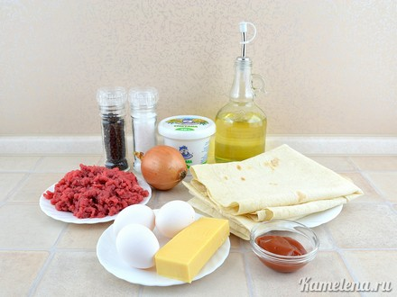
Սոխը մաքրում ու մանր կտրատում ենք:
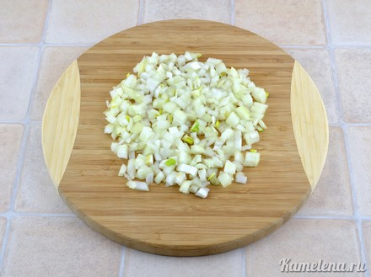
Սոխը տապակում ենք բուսայուղի մեջ այնքան, մինչև թափանցիկ դառնա:
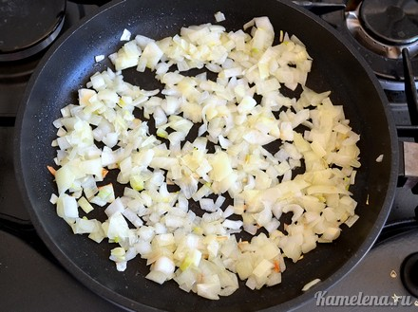
Ավելացնում ենք միսն ու շարունակում ենք 10-15 րոպե տապակել:
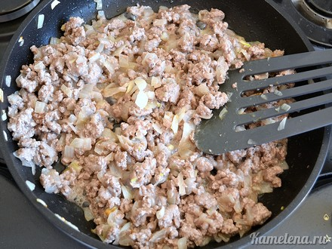
Համեմում ենք աղով ու պղպեղով և խառնում ենք:
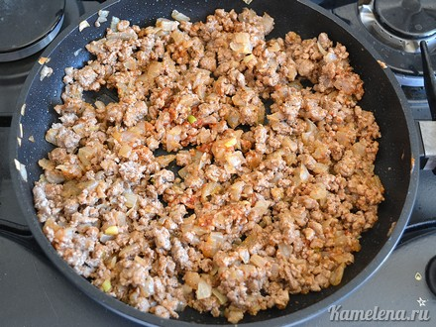
Պանիրն անցկացնում ենք խոշոր քերիչով:
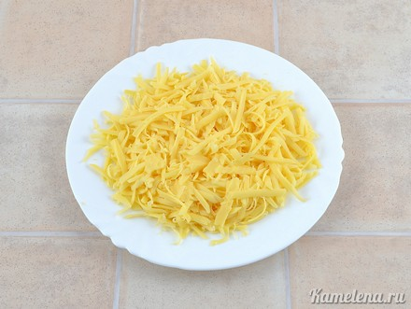
Լավաշը դնում ենք սեղանին, վրան լցնում ենք ստացված մսային զանգվածը, ապա՝ պանիրը:
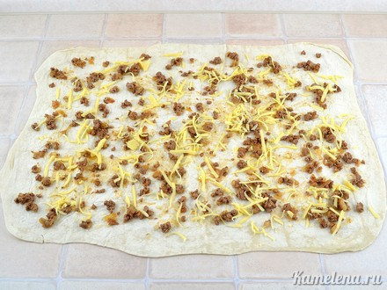
Վրան լցնում ենք թթվասեր և վերածում ենք ռուլետի:
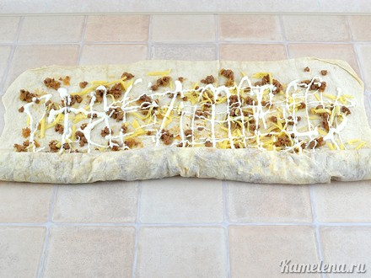
Նույն ձևով պատրաստում ենք նաև լավաշի մյուս շերտը:
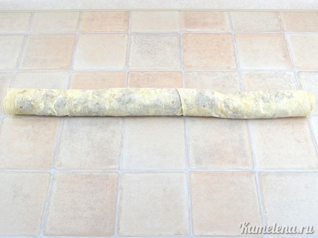
Ձուն, թթվասերն ու աղը հարում ենք այնքան, մինչև ստանանք միասեռ զանգված:
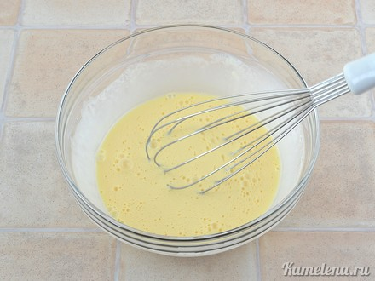
Ձևամանը կարագապատում ենք, և երկու ռուլետները պարուրաձև դնում ենք մեջը:
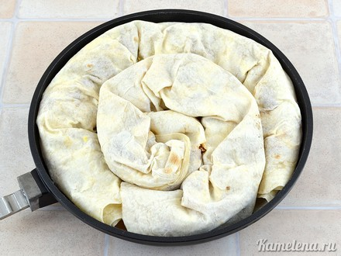
Վրան լցնում ենք թթվասերային զանգվածն ու 20-30 րոպե եփում ենք 200 աստիճան տաքացրած ջեռոցում:
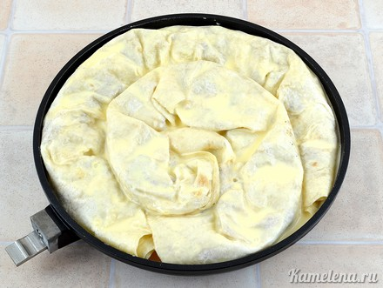
Մեր համեղ ու յուրօրինակ ռուլետը պատրաստ է:
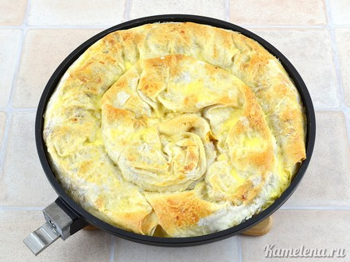
Մատուցում ենք տաք վիճակում:

